La tortilla de patata y el mollete de Antequera siempre será mejor que la provoleta: la propuesta de Viena Capellanes para ver la final del Mundial
- En colaboración con Canal Cocina, la cadena de restauración madrileña ha diseñado el pack “Picoteo Futbolero” con una selección de productos españoles para animar a La Roja
- Además, Viena Capellanes ofrece surtidos de “finger food” para acompañar el partido del próximo domingo
- También, han lanzado una edición especial de su icónicas meras de chocolate para compartir un momento histórico con amigos, familiares, etc
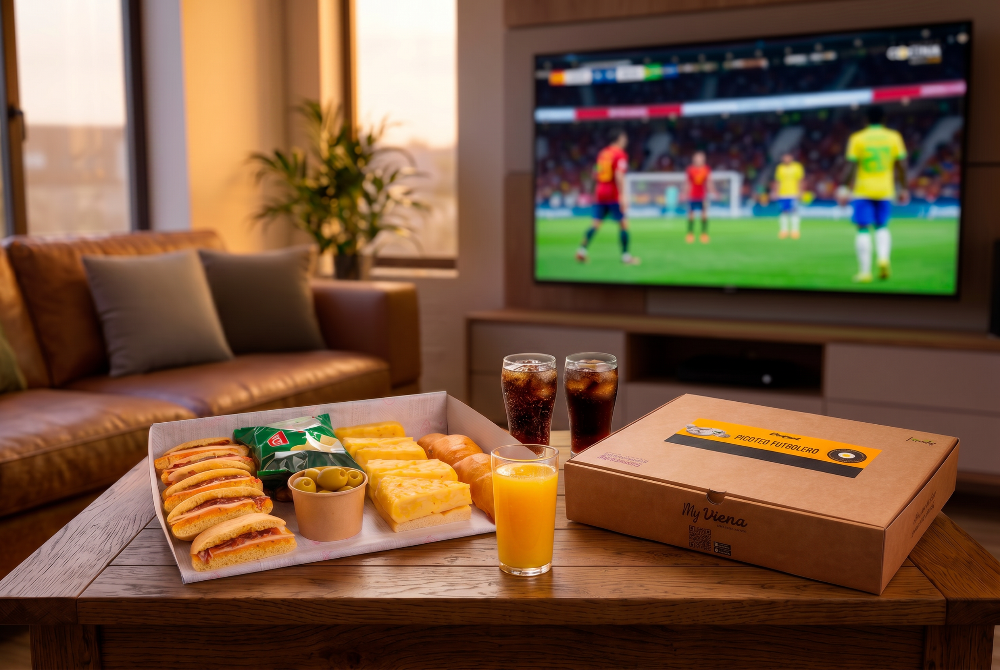
Madrid, 16 de julio de 2026.- Con España a las puertas de poder conquistar el Mundial de Fútbol 2026, hay algo que parece indiscutible: si la Roja aspira a ser la mejor selección del mundo, la gastronomía española lleva años ganando ese título.
Bajo esta premisa, Viena Capellanes y Canal Cocina vuelven a unir sus caminos para celebrar la gran final con el Picoteo Futbolero, una propuesta gastronómica que reúne algunos de los sabores más emblemáticos de nuestro país para disfrutar del partido como mejor sabemos hacerlo: alrededor de una mesa.
La iniciativa forma parte de la campaña "Canal Cocina, pasión por la Roja", que reivindica que el fútbol y la gastronomía comparten una misma capacidad para unir a millones de personas. Porque si España no tiene rival sobre el césped, tampoco lo tiene cuando se habla de cultura gastronómica.
Pensado para compartir entre seis personas, el Pack Futbolero reúne algunos de los productos más representativos del aperitivo español y de la cocina tradicional.
El gran protagonista es el Mollete Español, convertido ya en un homenaje a la diversidad culinaria del país. Elaborado con ingredientes como el mollete de Antequera, paleta ibérica, aceite de oliva virgen extra, tomate, pimiento del piquillo y queso gallego ahumado, propone un recorrido por algunos de los sabores más reconocibles de nuestra gastronomía, conectando Andalucía, Extremadura, Galicia, Navarra o Cataluña en un solo bocado.
La propuesta se completa con pinchos de tortilla elaborados sobre torta de Aranda —uno de los panes más representativos de Castilla y León—, tres empanadas gallegas individuales, una bolsa de patatas chips y un cuenco de aceitunas gordal, imprescindibles en cualquier celebración que se precie.
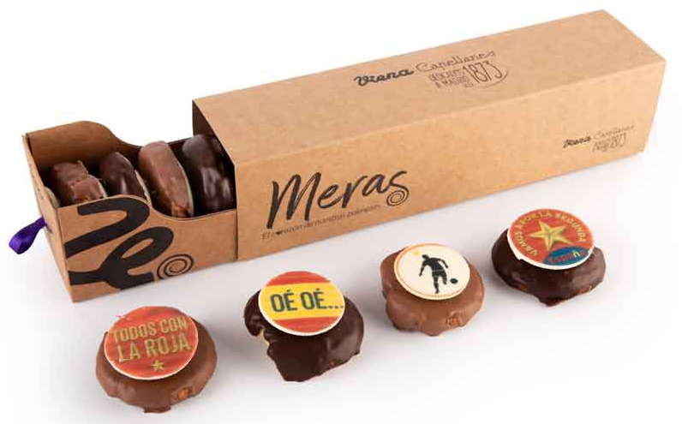
Además del Pack Futbolero, Viena Capellanes ha preparado una selección especial de surtidos y bandejas de finger food, pensados para disfrutar del partido sin perderse un solo minuto del encuentro. Y, como broche final, la compañía lanza también una edición especial de sus icónicas meras de chocolate, diseñadas para compartir con amigos y familiares una cita que puede pasar a la historia del deporte español.
Porque si España levanta la Copa del Mundo, será la confirmación de lo que ya sabemos: no tiene rival dentro del campo. Y, en cuestión de gastronomía, hace tiempo que juega en otra liga.
Acerca de Viena Capellanes
Viena Capellanes es una empresa madrileña que fabrica y comercializa, a través de sus propios puntos de venta, productos de pastelería artesanal, platos preparados saludables y catering gourmet.

Actualmente cuenta con 26 establecimientos propios en Madrid, un obrador en Alcorcón, casi 45 Córner Viena en distintas empresas, una Escuela de Cocina y Repostería, el hotel Viena Suites, un servicio de catering para eventos corporativos y familiares; además de una propia página web y App de delivery “MyViena”, desde la que también comercializa sus productos.

Viena Capellanes fue fundada en 1873 por D. Matías Lacasa y posteriormente adquirida por Manuel Lence. La gestión de la empresa continúa llevándose íntegramente por la familia Lence más de 110 años después. Viena Capellanes es sinónimo de calidad, tradición, capacidad de adaptación al cambio y pasión por sus clientes.
Para más información sobre Viena Capellanes:
Actitud de Comunicación
Mirella Palafox
mirella.palafox@actitud.es / viena.capellanes@actitud.es
91 302 28 60

